

참가 신청서

▣ 일 시: 2011년 6월 24일(금) 오후 7시 ~ 9시 30분
▣ 장 소: 충남대학교병원 5층 대강당
▣ 연수평점: 2점

※ 참석을 원하시는 분은 아래의 공란을 작성하셔서 ‘KSLA 교육 프로그램 사무국’의 팩스 또는
이메일로 최신하여 주시기 바랍니다.

□ 성함 (국문)

(영문)
▷ Certificate 제작을 위해 요청 드립니다.

□ 연락처:

□ 소속:

□ 의사면허번호:

[KSLA 교육 프로그램 사무국]
- Tel: 02-3275-5330 • Fax: 02-3275-5331
- E-mail: ksla@lipid.or.kr

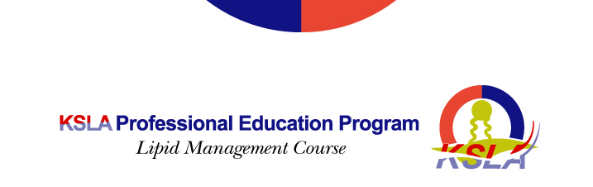

⊙ 일 시: 2011년 6월 24일(금) 오후 7시 ~ 9시 30분
⊙ 장 소: 충남대학교병원 5층 대강당

▷ PART 1

Opening

Atherosclerosis Overview

Lipid Metabolism & Treatment Guideline

Diet and Exercise
Discussion

▷ PART 2

Carotid IMT의 적용 및 분석 – 실습
PWV의 적용 및 분석 – 실습

Case Review
Discussion

※ 위의 Lipid Management Course 참석을 원하시는 선생님의 영문성함을 적어 주십시오.
(Certificate 제작을 위해 요청드립니다.)

